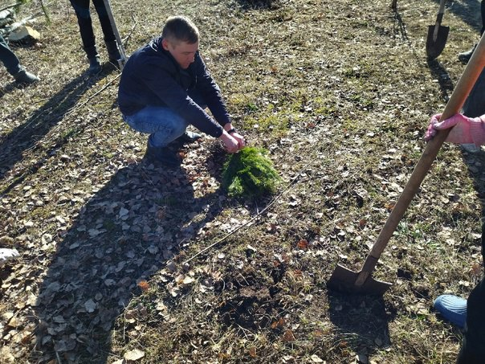

Посадка новой аллеи на территории учебного заведения стала важным событием в жизни не только школьников, но и учителей: все вместе они потрудились на благо природы:
https://vk.com/wall-216710585_395
https://vk.com/wall-216710585_398

